**Реализация проекта «Сдай батарейки»**

**в ООШ с.Комаровка**

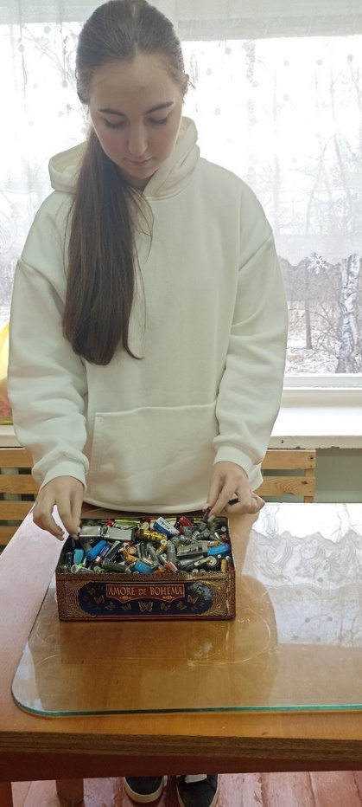Учащиеся МБОУ СОШ с.Поселки-ООШ с.Комаровка приняли активное участие в проекте «Сдай батарейки». Основной целью Акции является формирование в детской и родительской среде экологической культуры и привлечение их внимания  к проблеме сбора и утилизация отработанных элементов питания.

С детьми была проведена беседа, о том какой вред нашей природе приносят батарейки.

Акция завершилась взвешиванием, собранных в классах, батареек на весах. По итогам акции всего в нашей школе было собрано 4,662 кг. (325 шт.) батареек. Все собранные батарейки были переданы в пункт приема. Выражаем благодарность родителям и ребятам, которые откликнулись на экологическую акцию и приняли активное участие!